

به نام خداوند جان و خرد

گزارش تمرین دوم
نام و نامخانوادگی دانشجو:
دانیال دهقان اورتکند

شماره دانشجویی:
9913408068

استاد:
دکتر مریم قربانی

بهار 1401

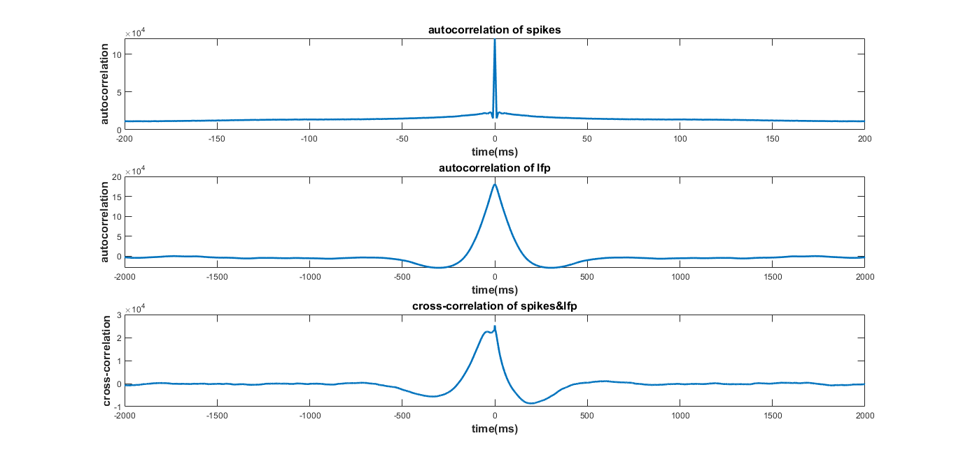
- ابتدا برای داده های داده شده نمودارهای autocorrelation و cross-correlation را در محیط متلب رسم میکنیم:
نمودار خودهمبستگی اسپایک ها در زمان صفر دارای یک پیک است و بیشترین همبستگی را در آن زمان نشان می دهد این موضوع برای تابع همبستگی lfp و کراس کرولوشن بین اسپایک ها و lfp نیز برقرار است یعنی در زمان صفر دارای یک پیک است که نشان دهنده بیشترین همبستگی است. اما از آنجاییکه این پیک ها ادامه دار نبودند میتوان نتیجه گرفت که این سیگنال ها متناوب نیستند .
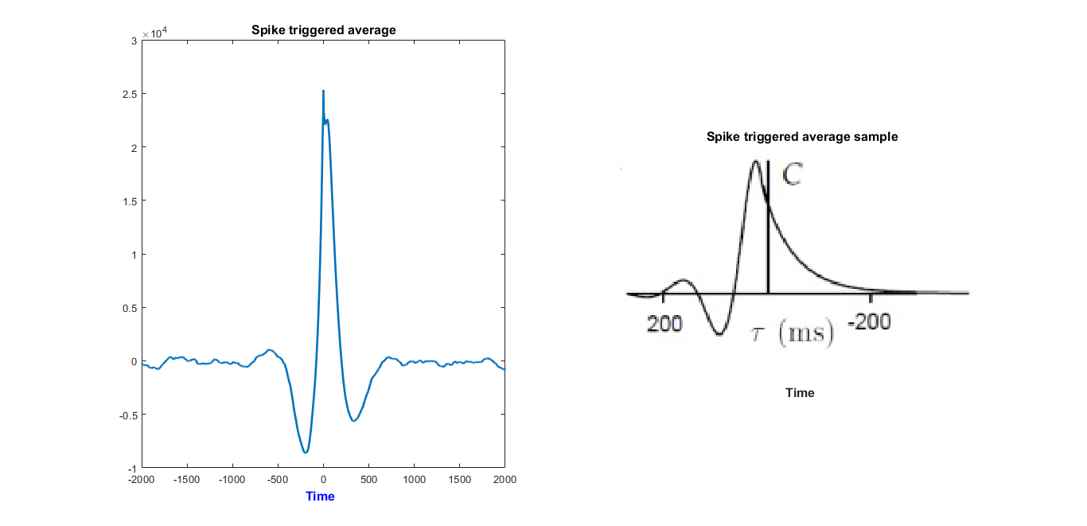
- در شکل زیر تابع spike triggered average رسم شده است .

- در این قسمت به تخمین آهنگ اسپایک زدن پرداخته شده است .
برای این منظور می دانیم
$r_{est}\left(t\right)=r_{0}+F(L\left(t\right))$
$L\left(t\right)=\int_{0}^{∞}{dτ D\left(τ\right)s(t-τ)}$
$F\left(L\right)=G[L-L_{0}]$
$D\left(τ\right)$ همان تابع spike triggered average و $s\left(t-τ\right)$ را همان lfp درنظر گرفتیم. خروجی حاصل برای زمان 5/1 ثانیه ای به شکل زیر می باشد.
